\ KATA PENGANTAR
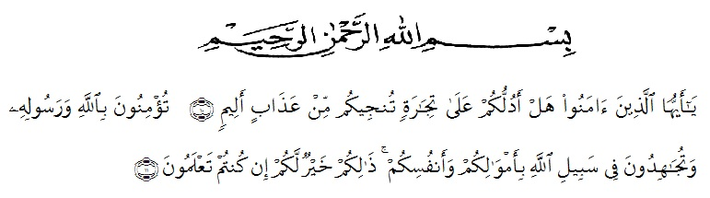

Artinya : “Hai orang-orang yang beriman, sukakah kamu aku tunjukkan suatu perniagaan yang dapat menyelamatkanmu dari azab yang pedih?(10). (yaitu) kamu beriman kepada Allah dan RasulNya dan berjihad di jalan Allah dengan harta dan jiwamu. Itulah yang lebih baik bagimu, jika kamu mengetahui.(11) (As-Shaff Ayat 10-11)

Puji syukur penulis ucapkan kepada Allah Swt, yang telah memberikan limpahan rahmat dan hidayah-Nya sehingga penulis masih diberikan kesehatan untuk dapat menyelesaikan skripsi penelitian yang berjudul “Analisis Peran Orang Tua Dimasa Pembelajaran Tatap Muka Terbatas Dalam Meningkatkan Motivasi Belajar Siswa Kelas II SD IT Andika Tanjung Morawa”.
Dalam penyususnannya penulis mendapat banyak bimbingan, dari tahap awal sampai akhir penulisan skripsi ini, penulis telah banyak menerima bimbingan baik moril maupun materil dari beberpa pihak. Ucapan terima kasih juga penulis berikan kepada nama-nama yang ada dibawah ini
- Bapak Dr. KRT. Hardi Mulyono K. Surbakti, selaku Rektor Universitas Muslim Nusantara Al-Washliyah Medan;
- Bapak Dr. Samsul Bahri., M.Si, Dekan Fakultas Keguruan dan Ilmu Pedidikan Universitas Muslim Nusantara Al-Washliyah Medan selaku dosen pembimbing yang telah banyak meluangkan waktunya dan perhatian untuk memberikan bimbingan kepada penulis;
- Ibu Dra. Sukmawarti, S.Pd., M.Pd, selaku Ketua Program Studi Pendidikan Guru Sekolah Dasar;
- Kepala Sekolah beserta para guru dan siswa SD IT Andika Tanjung Morawa yang telah membantu melengkapi data penelitian ini;
- Kepada kedua orang tua saya Sukamto dan Alm. Ibunda Halima yang sangat peduli dan penulis sangat sayangi dan Keluarga besar
- Sahabat-sahabat tersayang Rizal, Darma, Khairul dan seluruh kelas I yang telah banyak memberikan semangat kepada penulis.
Penulis menyadari bahwa skripsi ini masih memiliki banyak kekurangan dan masih jauh dari kata sempurna, untuk penulis menerima kritik dan saran yang membangun.
Medan, 20 Juni 2022
Penulis

Niken Arianto
181434201

